týden 3 Detektivní plán 12.9.-16.9.

detektiv:______________________________
Informace:
Ahoj čtvrťáci.
- Každý týden nás čeká dílna čtení. Máte v košíku zajímavou knihu?
- Zvu vás na třídní schůzku konanou 15.9. od 17:30.
- Blíží se první sběr papíru (20.-22.9.) Přineste, co unesete
- Učíme se již plně podle rozvrhu ve ŠkoleOnline, kdybyste objevili nějakou nejasnosti či nesrovnalost, prosím ozvěte se.

Tento týden se soustředím na dodržování pravidla: _________________________________
Jak mi šlo dodržování:
Důkaz: ___________________________________________________________________________________________________
Co budu zjišťovat:
Předmět | Učivo | Kde to najdu
M | Opakování různých prostředí, krokování. | Uč. Do str. 10  PS. Do str. 6
SKN | Mapy – druhy map, orientace v mapách | Společnost str. 12-19
ČJ | Opakování – stavba slova, velká písmena | Uč. Do str. 11  PS. Do str. 7
Čtení | Dílna čtení

Moje hodnocení: (Jak poznám, že jsem se to naučil/a)
SKN: | Najdu společné a rozdílné znaky map.
Dohromady alespoň 2
Dohromady alespoň 4
Dohromady alespoň 8

ČJ: | Snadno rozeznám kořen slova ve slově.
 | 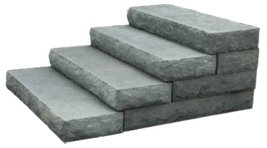
M: | Vyřeším sám/sama krokové rovnice.
 | min. I------------------------------------------------------------------------------I max.

Tento týden se mi povedlo ____________, protože _________________________________________.
Cvičení do desetiminutovky nebo diktátu (dobrovolné)

Podpis rodičů = Týdenní plán je vyplněný (neděle) Jakub Svatoš
__________

